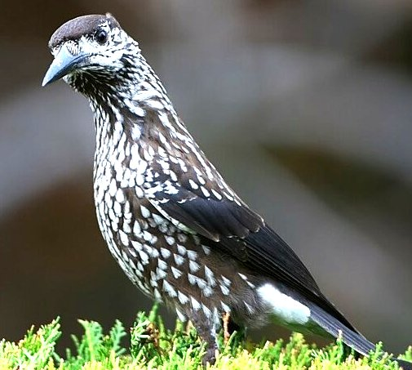
Всероссийская викторина по зоологии «Забавные, умные и необыкновенные»
Для учащихся 1-4 классов

Викторина состоит из 16 заданий.
Максимальное количество баллов - 35 баллов.
Часть 1.
А. Задания «Математическая зоология»
- Задача № 1
За сутки одна божья коровка уничтожает до 100 тлей, ее самка за летний период откладывает 1000 яиц, а каждая личинка до окукливания (40 суток) уничтожает до 1000 тлей или 3000 их личинок. Рассчитайте, сколько тлей уничтожают пара жуков и их поколение за летний период (90 дней). Сделайте вывод из этих данных.
- Задача № 2
Скворчата очень прожорливы. Чтобы прокормить малышей, родители трудятся по 17 ч в сутки, скармливая птенцам более 300 г вредных насекомых. Рассчитайте, сколько насекомых уничтожит колония скворцов из 25 пар в период выкармливания птенцов (17 дней).
- Задача № 3
Ласточки (пара) в период выкармливания прилетают к гнезду до 400 раз в день, принося за один раз 0,5 г насекомых. Период выкармливания длится 20 дней. Сколько килограммов насекомых уничтожают в период выкармливания птенцов три пары ласточек?

Б. Задания «Почему это так?» (дайте пояснение)

- Воробьи и другие виды птиц любят купаться в воде, мелком песке и пыли дорог. Объясните, почему птицы купаются в пыли.
- Правильно ли с научной точки зрения выражение: «Птицам не так страшен холод, как голод»? Почему?
- Муравей вернулся в свой муравейник, однако на него неожиданно накинулись муравьи, охраняющие муравейник, и вытащили его оттуда. Так продолжалось несколько раз. Но через некоторое время муравей без затруднения прошел в муравейник. Объясните, что случилось.
- Насколько справедливо с биологической точки зрения выражение «Проливать крокодиловы слезы»?

В. Задания «Отгадай кто?»
- Священный жук древних египтян. Весной начинает катать шар из конского навоза, которым питается. Древние египтяне увидели в этом скрытый смысл. Решили, что шар – это символ солнца, поэтому ему, издавна отдавали почести, а в храмах ставили его каменные изображения. Благодаря египтянам его и сейчас называют священным. Он помогает улучшению почвы и образованию в ней перегноя.
- При малейшей опасности этот жук подворачивает брюшко и из отверстий, расположенных на его конце, выстреливает во врага едким горячим веществом (температура его 100 °С). При этом раздается громкий хлопок. Брюшко жука очень подвижно, и он может «стрелять очередями». Как называется этот жук?

Г. Задания «Исключи лишнее» (поясните почему)
- Нектарница, репейница, капустница, махаон…………………………………...

- Аполлон, махаон, мертвая голова, смолевка…………………………………….

Д. Задания «Ответ - вопрос»
- Какие жуки носят название того месяца, в котором появились?

- Какие жуки получили свое название от известных крупных млекопитающих?

Ж. Задания «Ребусы по зоологии»
1.

2.
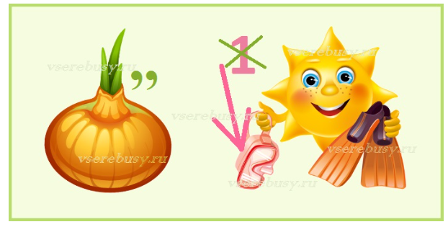

Часть 2. Творческое задание

Составить и красочно оформить кроссворд по зоологии
(в кроссворде должно быть не менее 7 вопросов).

ФИО участника викторины, возраст.

